双琦VR视觉检查系统操作说明书（头盔端）

一、开机和启动
- 检查者将VR头盔按开机键开机后佩戴好VR头盔并调整至最佳角度。
- 根据头盔中提示先长按手柄的home键进行头盔与手柄配对，配对成功后再按一下home键进入头盔主界面，可通过将手柄对准正前方，然后长按home键来调整头盔中界面的位置。
- 将手柄光标移动至“双琦VR视觉检查系统”软件上，按一下“确认”键(下方扳机键)来打开“双琦VR视觉检查系统”软件，打开后显示检查系统的主界面。

- 检查
- 视力检查：检查者调出“视力检查”界面后，被检查者根据检查者的引导操作，观看检查界面中的E字或C字开口方向，并反馈给检查者，被检查者可通过手柄选择某视力行的详细检查界面或让检查者协助选择视力行进入详细检查界面，待检查者操作完后，此项检查结束（如下图所示）。
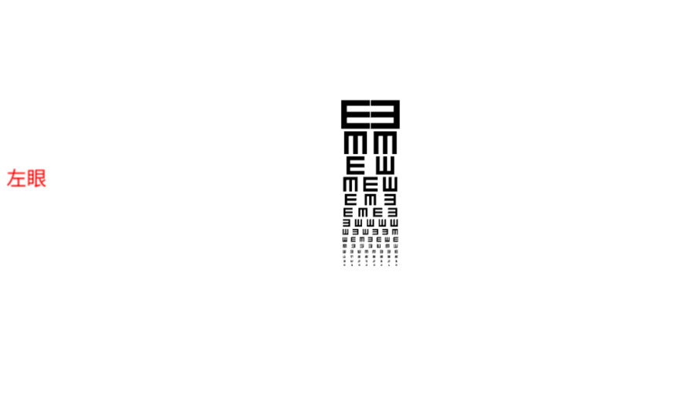
(视力检查界面)
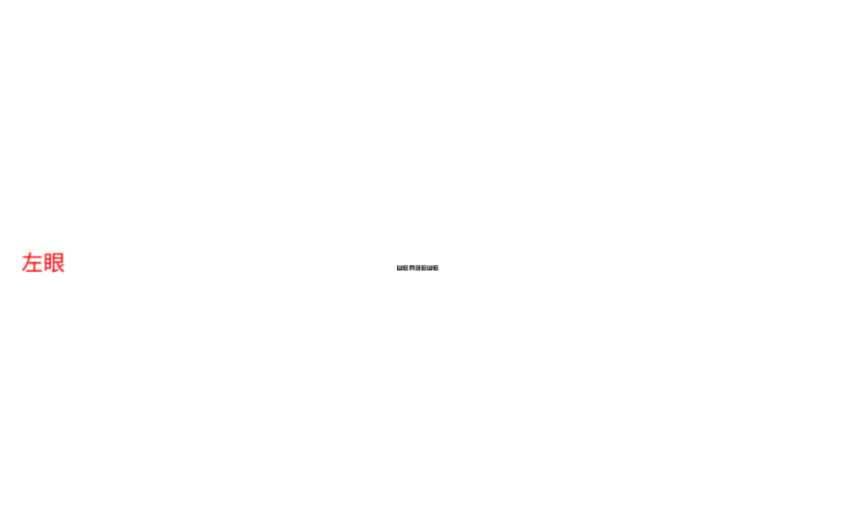
(视力行详情界面)

2、同时视检查：检查者调出“同时视检查”界面后，被检查者根据检查者的引导操作，观看检查界面中是否能看见老虎和笼子，如能看见老虎和笼子，则通过手柄或在检查者的协助下将老虎或笼子移动到笼子或老虎中心位置（红色中心点重叠），移动完后告知检查者，待检查者操作完后，再通过手柄或在检查者的协助下将老虎或笼子移动到笼子或老虎中心位置（红色中心点重叠），移动完后告知检查者，此项检查结束（如下图所示）。
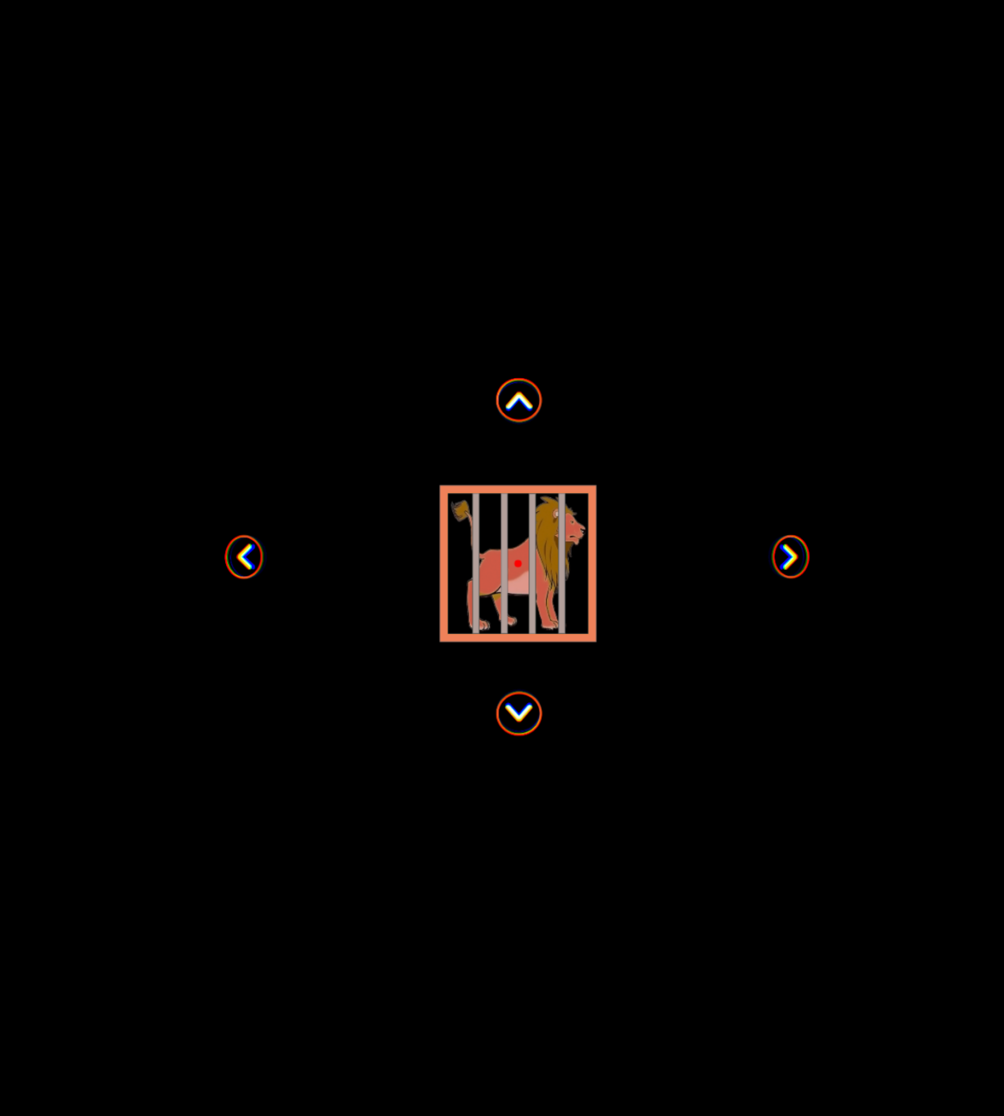
(同时视检查界面)
3、HESS屏检查：检查者调出“HESS屏检查”界面后，被检查者根据检查者的引导操作，先检查左眼，被检查者通过手柄将光标依次移动至1、3、5、7、9、11、13、15号蓝色球中心位置并点击手柄上的确认按钮来选中，8个球全部点击后会自动连接成形，然后自动进入右眼检查界面，被检查者再通过手柄将光标依次移动至1、3、5、7、9、11、13、15号蓝色球中心位置并点击手柄上的确认按钮来选中，8个球全部点击后会自动连接成形，此项检查结束（如下图所示）。
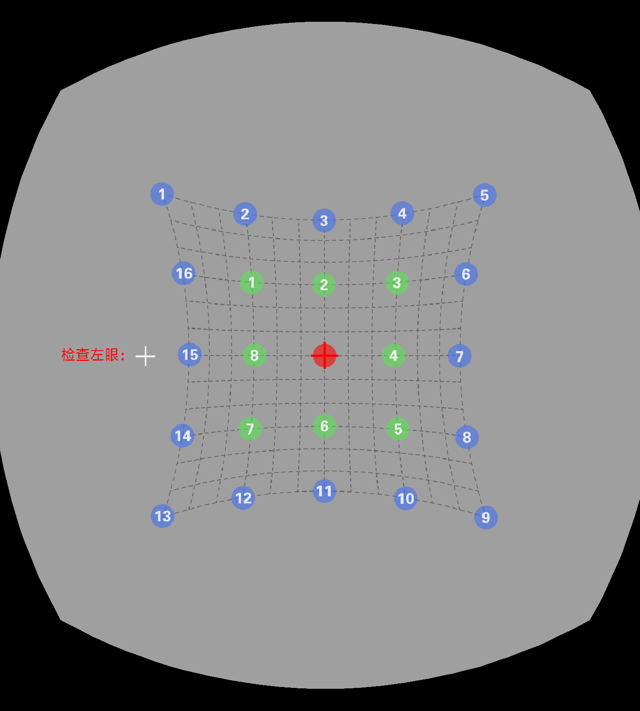
(HESS屏检查左眼界面)
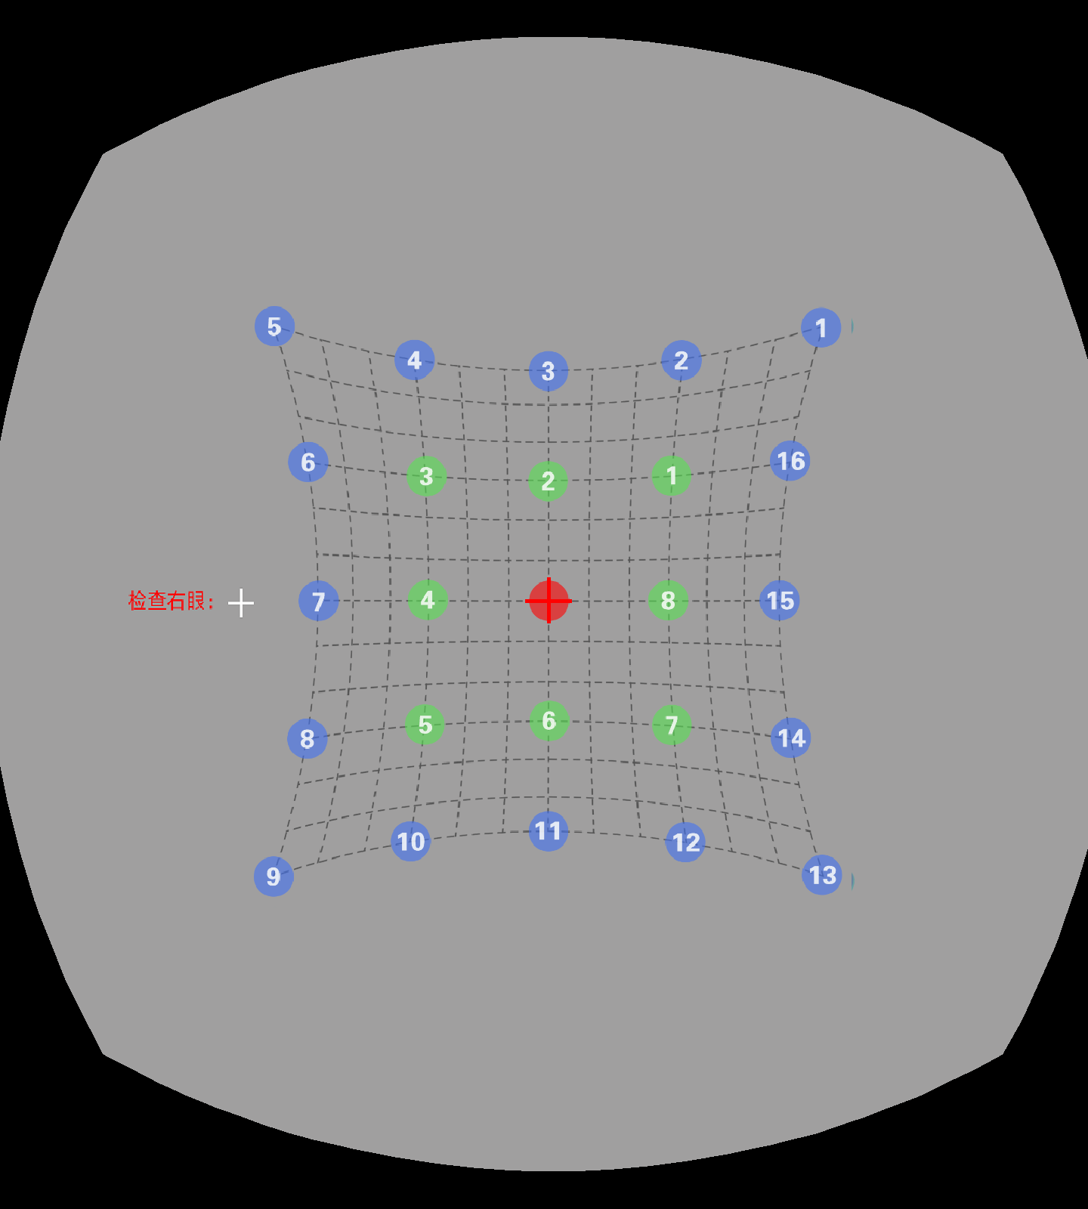
(HESS屏检查右眼界面)

4、融合检查：检查者调出“融合检查”界面后，被检查者根据检查者的引导操作，先检查分开融合，检查开始后，如何看到界面中的猫一分为二，就反馈给检查者；待检查者操作完后，开始辐辏融合检查，检查开始后，如何看到界面中的猫一分为二，就反馈给检查者；，此项检查结束（如下图所示）；
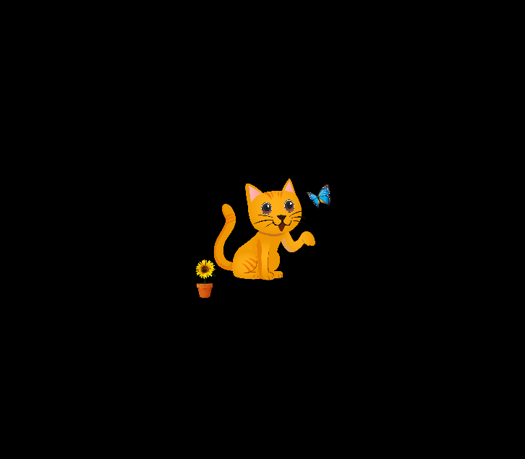
(融合检查界面)
5、立体视检查：检查者调出“立体视检查”界面后，被检查者根据检查者的引导操作，被检查者通过控制手柄选出界面中9个距离最近的动物，选中完后，反馈给检查者，此项检查结束（如下图所示）；
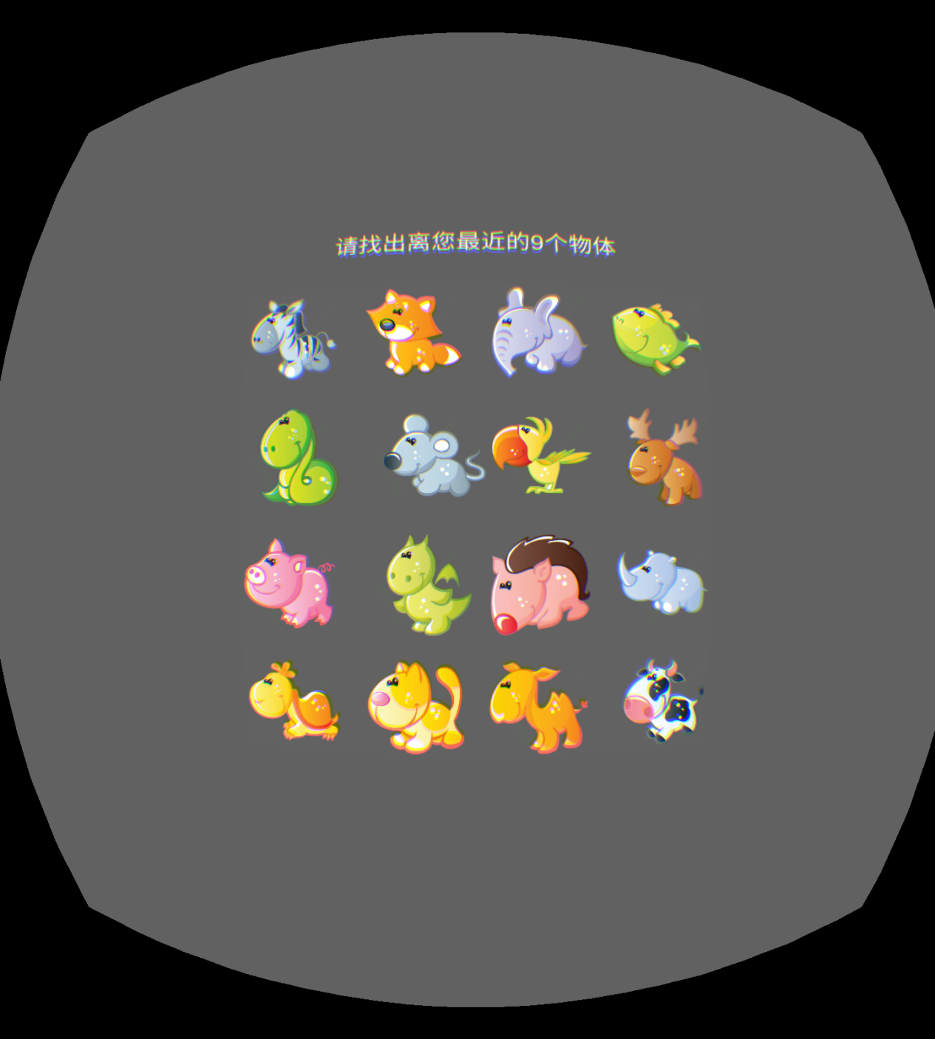
(立体视检查界面)
6、对比敏感度检查：检查者调出“对比敏感度检查”界面后，被检查者根据检查者的引导操作，先检查左眼，被检查者将A、B、C、D、E、F每排中从1到9的顺序所看到球中条删的方向告诉检查者，待检查者操作完后，开始右眼检查，被检查者再将A、B、C、D、E、F每排中从1到9的顺序所看到球中条删的方向告诉检查者，此项检查结束(如下图所示)；
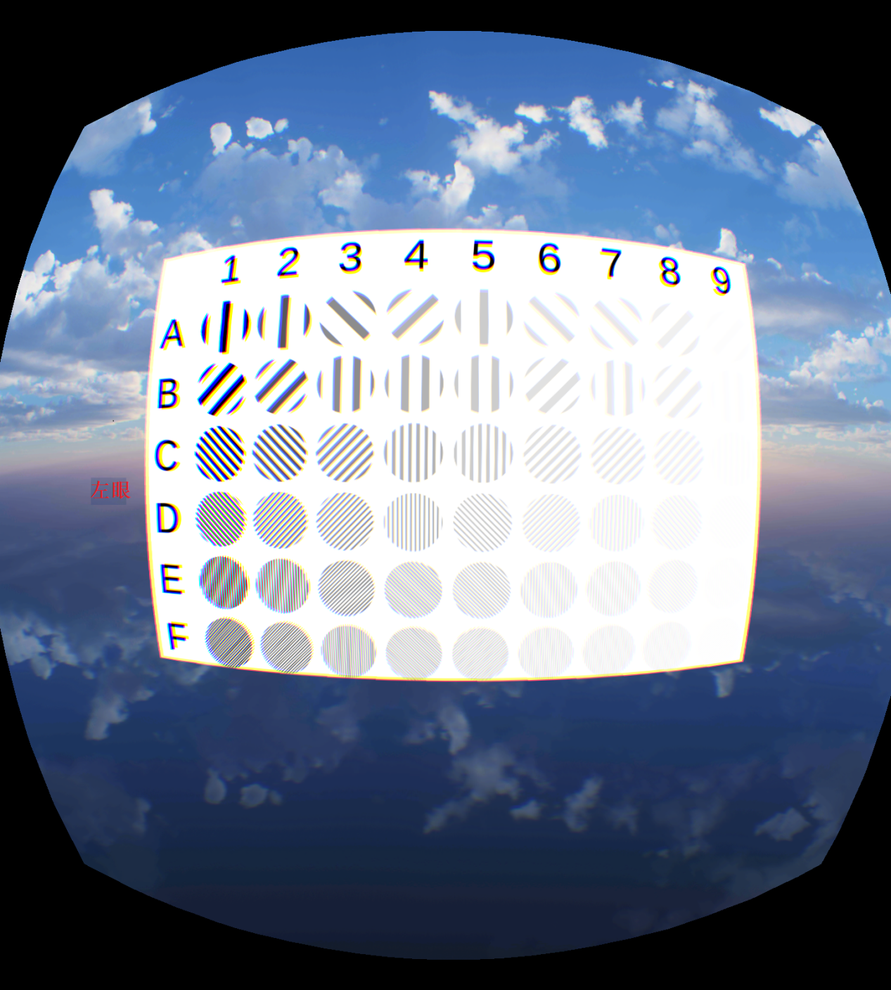
(对比敏感度检查左眼界面)
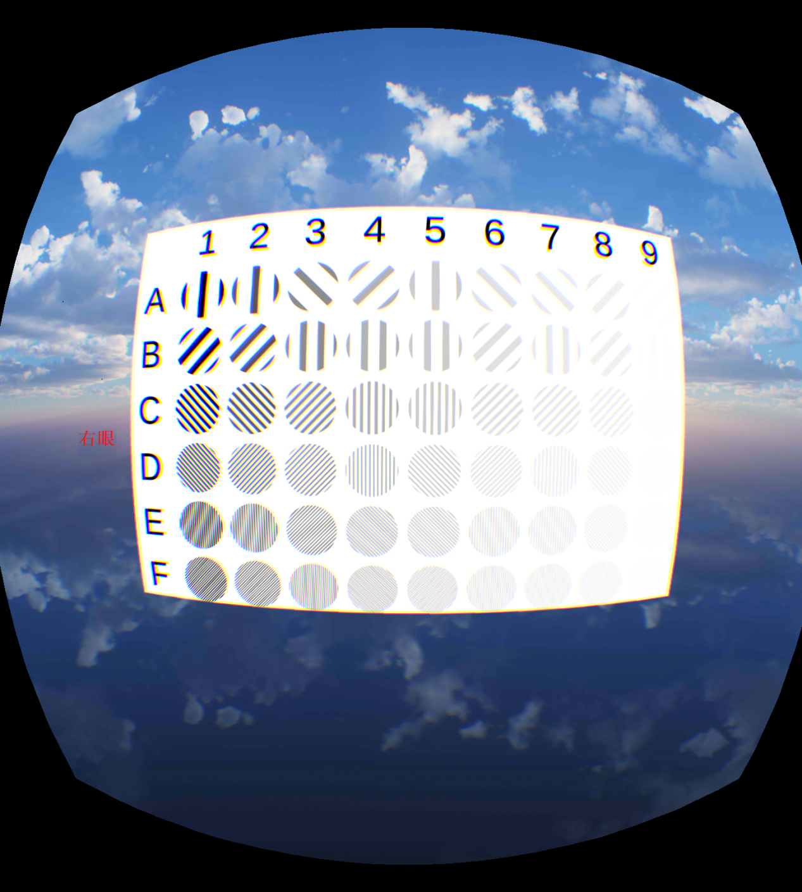
(对比敏感度检查右眼界面)
7、空间轮廓检查：检查者调出“空间轮廓检查”界面后，被检查者根据检查者的引导操作，被检查者控制手柄从下方砖块中选出墙面上所缺少部分的相应砖块形状，选中正确的便会自动进入下一级检查界面，此项检查共分为九级，检查结果九级为最佳，选中错误的砖块便检查结束(如下图所示)。
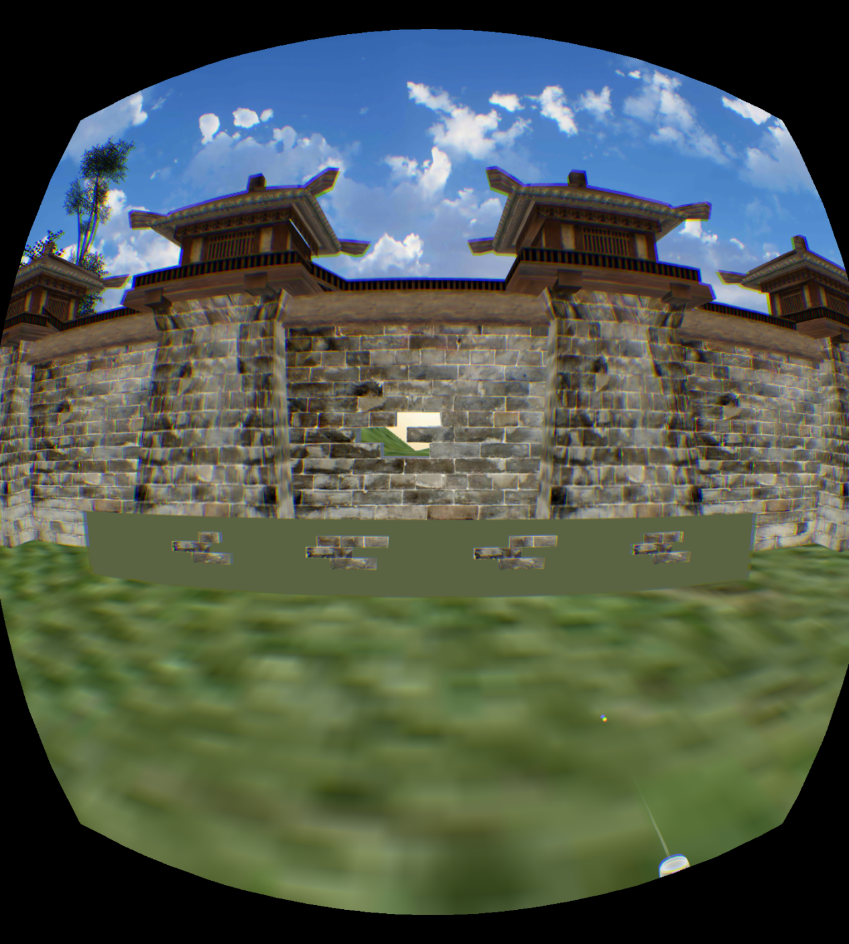
(空间轮廓检查界面)

8、空间方向检查：检查者调出“空间方向检查”界面后，被检查者根据检查者的引导操作，被检查者通过控制手柄根据上方提示在限定的时间内选出其中方向不一样的物体，选中正确的便会自动进入下一级检查界面，此项检查共分为九级，检查结果九级为最佳，选中错误的便检查结束(如下图所示)；
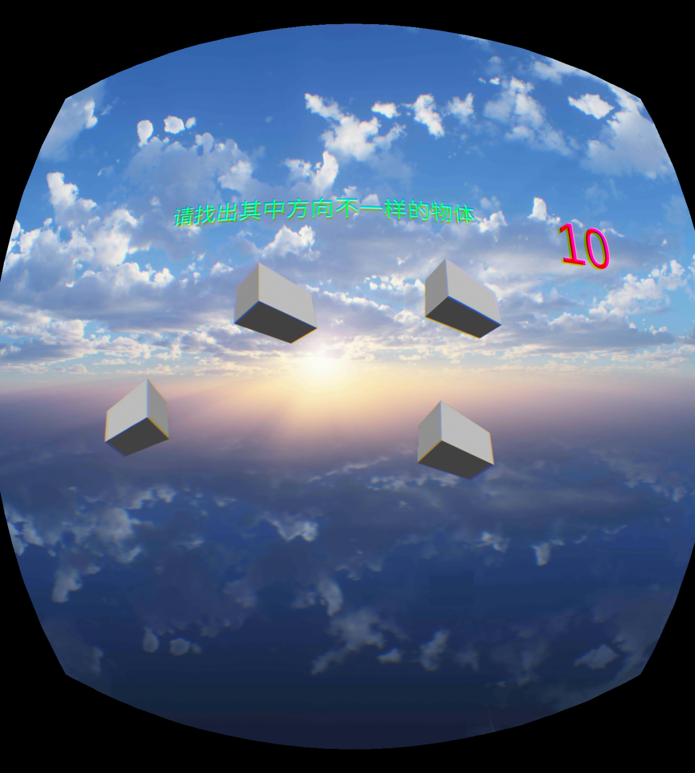
(空间方向检查界面)
9、视觉精细检查：检查者调出“视觉精细检查”界面后，被检查者根据检查者的引导操作，被检查者通过控制手柄根据上方提示在限定的时间内选出其中有缺口的圆圈，选中正确的便会自动进入下一级检查界面，此项检查共分为九级，检查结果九级为最佳，选中错误的或没有在限定的时间内做出选择便检查结束(如下图所示)；
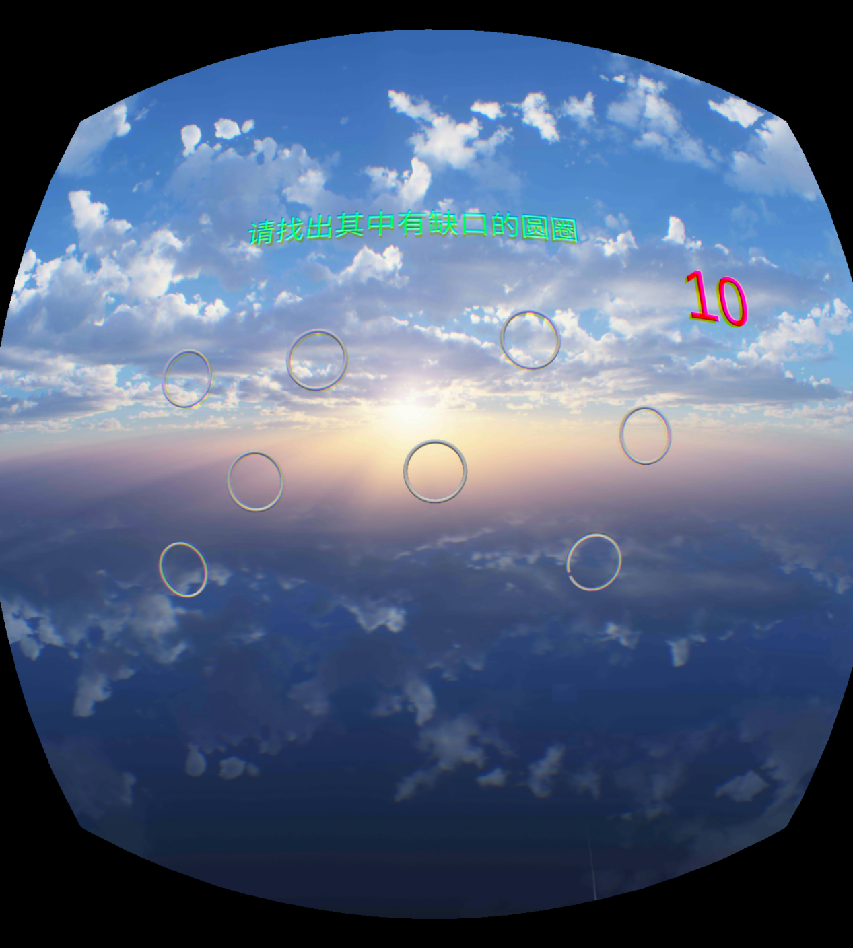
(视觉精细检查界面)
10、色觉检查：检查者调出“视觉精细检查”界面后，被检查者根据检查者的引导操作，被检查者将在检查界面看到每个出现的数字依此反馈给检查者，反馈完后检查结束（如下图所示）。
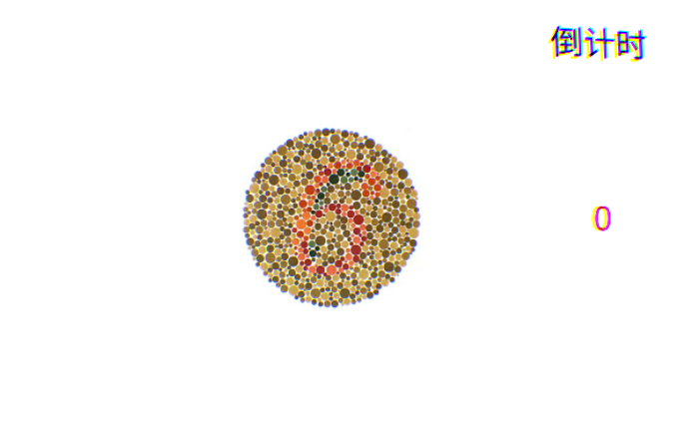
(色觉检查界面)

